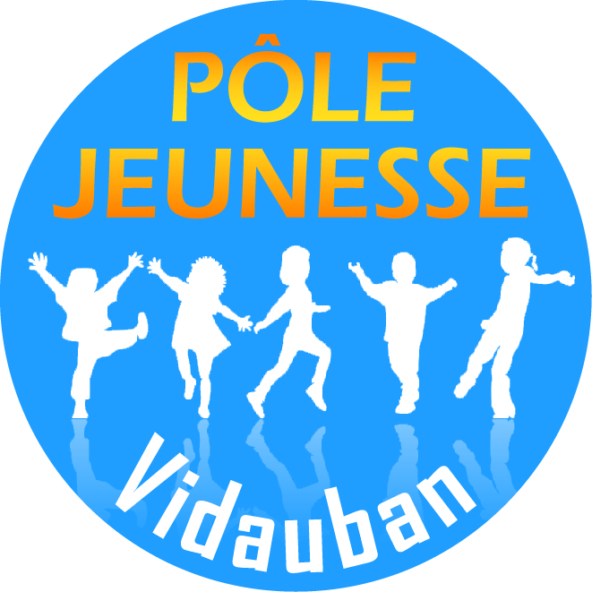
L’ACCUEIL DE LOISIRS
DE VIDAUBAN
SOUS LE THEME DU
« STREET ART »
des grands projets tout au long de l’été :
- campings ados
- campings plus de 6 ans
- graff et street painting
- spectacles
Votre enfant aura besoin au quotidien d’une casquette, d’une gourde, d’un maillot et d’un bonnet de bain, d’une crème solaire…

Ces plannings sont susceptibles d’être modifiés en fonction de divers paramètres.

